ORNEMENT CELTIQUE DU MANUSCRIT DE DUROW
Collège de la Trinité - Dublin - Irlande
(d’après La géométrie pour le plaisir - J. et L. DENIERE - Editions Kim)

Tracez un cercle de centre O et de rayon 10 cm puis deux diamètres perpendiculaires [AB] et [CD]. La droite (AB) est inclinée de 45° avec l'horizontale.
Tracez trois autres cercles de centre O et de rayons respectifs 10,2 cm, 8,5 cm et 8,3 cm.
Tracez deux droites (D) et (D) situées de part et d'autre de (AB) et distantes de celle-ci de 2mm, puis deux droites (D) et (D) équidistantes de (AB) de 2,2 cm.
Construisez de la même façon les droites (D’), (D'), (D') et (D') parallèles à (CD).
Placez sur (D) à 1 cm de (D') un point I. Soit J le point de (D) tel que (IJ) soit parallèle à (CD).
Placez E sur (D) tel que IE = 2 cm, puis construire le carré EFGH de côté 4 mm compris entre les parallèles (D) et (D) et situé « à gauche » du point E.
Soit M le point de (D) situé à 2 cm de H. Tracez entre (D) et (D) un arc de cercle de centre O passant par M.
Gommez les parties de (D') et de (D') situées en dessous de (D).
Placez un point O' situé à 0,5 cm de (AB), « au-dessus » de (AB) et à 1,3 cm de (CD), « à gauche » de (CD).
Tracez deux arcs de cercles de centre O', situés « au-dessus » de (D), l'un de rayon 6,7 cm, l'autre de rayon 4,7 cm.
Gommez tout ce qui se trouve entre ces deux arcs.
Continuez le dessin en faisant une symétrie de centre O.
Pour terminer, doublez tous les segments ainsi que tous les arcs (sauf les cercles de départ) par des segments et des arcs distants de 2 mm et finissez comme sur le petit modèle.

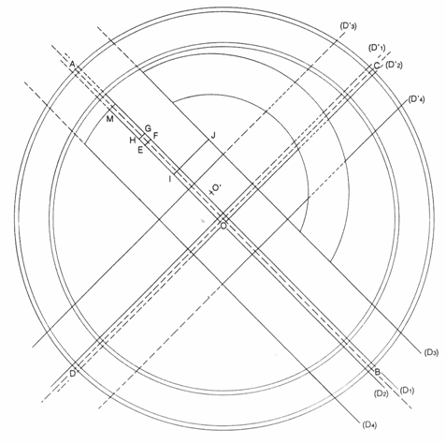

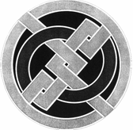

FRISE BRETONNE TROUVEE SUR D’ANCIENS MEUBLES
(d’après Motifs bretons et celtiques – M. Le Gallo - Editions Coop Breizh)

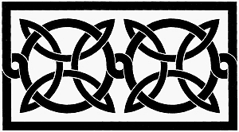

Construis un rectangle ABCD tel que AB = 25cm et AD = 13cm.
Construis un autre rectangle dont « les côtés entourent ABCD à une distance de 1cm ».

Trace la droite (PQ) telle que P et Q soient les milieux respectifs de [AD] et [BC].
Trace les droites (d) et (d’) en t’aidant des codes de longueurs sur le modèle en bas de page.

Soient E le point d’intersection de (PQ) et (d), F le point d’intersection de (PQ) et (d’) et G le milieu de [EF].

Trace les cercles (1) et (2) de centre E et de rayons 5,5cm et 4,5cm.
Trace les cercles (3) et (4) de centre G et de rayons 1,5cm et 0,5cm.
Trace les cercles (5) et (6) de centre G et de rayons 5,5cm et 4,5cm.

Sur (d) et (d’), place les points K, L, M et N tels que :
KE = LF = ME = NF = 6cm (voir modèle).

Trace les arcs de cercle (7) et (8) de centre K et de rayons 4,5cm et 5,5cm.

Continue ainsi en t’aidant du modèle pour construire les cercles et les arcs de cercle restants.
Avant de mettre en couleur et pour donner une impression de relief par entrelacements, dédouble les arcs de cercle comme sur le modèle à 1mm de ceux déjà tracés.

